一、航天发射相关问题
1、航天发射基地的选址条件
材料描述 | 描述角度 | 有利条件
该区域多年平均降水量较少，晴朗天气出现频率较高；发射时段常受弱风天气控制，空气较为干燥，能见度较好。 | 气候 | 有利于发射和跟踪
该发射场远离人口和产业密集的沿海城市，周边开发程度较低；若在海上实施发射，发射区域附近船舶和居民活动较少。 | 海陆 | 人烟稀少，安全性强
出于保密和安全需要，发射场一般避开人口密集区和重要经济区，有些布局在山地、沙漠等人类活动较少的地区。 | 安全 | 利于国防安全
发射场所在区域地表较平坦，周围开阔，遮挡物少，便于地面设备对飞行器运行状态进行持续观测。 | 地形 | 有利于跟踪观测
该发射场位于我国较低纬度地区，与北方发射场相比，距离赤道更近。 | 纬度 | 可以节省燃料和成本
航天发射所需设备体积大、质量大，该地建有较完善的铁路、公路和机场等交通设施，便于发射装备和保障物资进入。 | 交通 | 利于大宗货物运输

2、航天器着陆场的选址条件
材料描述 | 描述角度 | 有利条件
预定着陆区域远离人口密集的城市和村镇，周边居民点较少。 | 人口 | 有利于疏散人群，保证安全
该地区年降水量较少，空气较为干燥，晴朗天气较多。 | 气候 | 多晴朗天气，能见度高
返回舱预定着陆区域地面起伏小，周围遮挡物较少，能够观察到较大范围的地面。 | 地形 | 视野开阔，便于搜救
预定着陆区域内大型河流、湖泊较少，森林覆盖范围较小。 | 地表状况 | 有利于航天器安全着陆和搜救

3、我国的四大航天发射基地
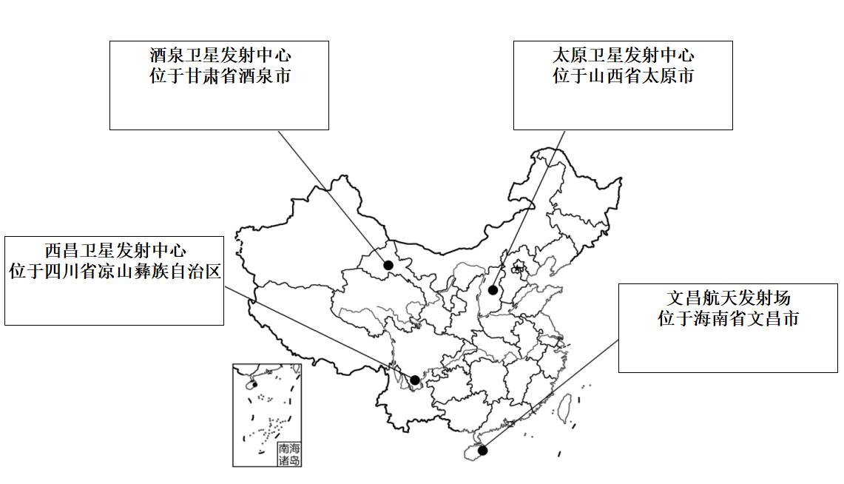
有利条件：
① 晴天多、大气透明度高 ⑤ 地形隐蔽，利于国防安全
② 地广人稀，安全性好 ⑥ 交通便利，利于运输
③ 纬度低，自转线速度大，节省燃料 ⑦ 临近海洋，人烟稀少，安全性强
④ 海拔高，大气稀薄，能见度高
【随堂练习】
（2016·浙江卷）我国新一代大型运载火箭长征5号在天津制造完成后，拟运至海南文昌航天发射基地进行首次发射。完成下列各题。
与西昌､酒泉､太原相比，选择文昌作为我国大型航天器发射基地，考虑的主要因我的想法是我会给学生发一份导学案，这个导学案我到时候会发送给你。然后这个导学案上面的话，素是（ ）
A．运输能力 B．科技力量 C．国防安全 D．劳动力素质
二、综合题规范练习
某航天发射场建于南美洲北部沿海地区，地理位置约为北纬5°附近。该地东临大西洋，发射方向可避开人口密集地区，并可使火箭飞行初期经过海域上空。发射场所在区域为面积较大的沿海低地，地面起伏较小，周边森林广布，人口和城镇分布较少。该地区河流众多，部分河流下游河段宽阔。由于大型火箭及配套设备体积大、质量大，建设和运行过程中需要依靠海运及河运运输部分物资。该地属于全年高温多雨的热带气候，年降水量较大，空气湿度较高，云量较多，雷雨天气出现较频繁；但在部分月份降水相对较少，适宜选择天气状况较好的时段进行发射。
结合材料，分析该地建设航天发射基地的有利条件和不利因素。
（要求：用自己的语言作答；至少写出1条有利条件、1条不利因素）

材料描述 | 描述角度 | 精简语句 | 有利/不利 | 规范表达

